Projeto Portal CompJúnior
28 de Fevereiro de 2014

Documento de padronização de código

Comp Júnior

Comp Júnior – Versão 1.0

Harryson de Carvalho Guimarães
(Analista de Requisitos)
harryson.guimaraes@compjunior.com.br
(35) 9955-9984

APRESENTAÇÃO
Este documento tem o objetivo de servir aos desenvolvedores do Portal CompJúnior como um guia a ser seguido para a escrita de código coeso, de forma que toda linha de código pareça ter sido escrita por uma única pessoa, independente da quantidade de desenvolvedores do projeto.

Sumário
1 ..............................................................REGRAS GERAIS
2 ..................................................................................HTML
3 .....................................................................................CSS
4 ...............................................................................CORES
5.......................................................................TIPOGRAFIA

Versão 1.0 | Versão inicial – Harryson Guimarães

1 REGRAS GERAIS

COMENTÁRIOS
Código é escrito e mantido por pessoas. Certifique-se de que o código é descritivo, bem comentado e amigável para outros.

Grandes pedaços de comentários devem ter contexto e não devem apenas reiterar um nome de classe ou componente.
/* Exemplo ruim */
/* container header */
.container-header {
...
}

/* Exemplo bom */
/* Elemento para centralizar o header em 960px */

.container-header {
...
}

ORGANIZAÇÃO
- Organize seções do código por componentes.
- Desenvolva uma hierarquia de comentários consistente.
- Se usar múltiplos arquivos CSS, quebre-os em componentes.

2 HTML
- Para indentar o código, use tabulação. Não use espaço.
- Elementos aninhados devem estar identados uma vez.
- Sempre use aspas duplas, nunca use aspas simples.
- Nunca inclua uma barra invertida nos elementos viúvos (exemplo: <img> ou <hr>).

EXEMPLO:
<!DOCTYPE html>
<html>
<head>

<title>Comp Júnior</title>
</head>
<body>
<img src="images/comp.png" alt="Comp">
<h1 class="hello-world">Hello, world!</h1>

</body>
</html>

DOCTYPE DO HTML5
Reforce os padrões com este simples doctype no início de todas as páginas HTML:
<!DOCTYPE html>

ORDEM DOS ATRIBUTOS

Atributos HTML devem usar esta ordem em particular para facilitar a leitura do código:
- class
- id
- data-*
- for, type, ou href

EXEMPLO:
<a class="..."id="..." data-modal=".." href="#"></a>

<input class="form-control" type="text">

<img src="..." alt="...">

REDUZINDO O MARKUP
Sempre que possível, evite elementos pais supérfluos quando escrever HTML. Muitas vezes é necessário uma interação ou refatoração, mas isso produz pouco HTML. Veja o seguinte exemplo:
<!—- Não é bom -->
<span class="avatar">
<img src="...">
</span>

<!—- Melhor opção -->
<img class="avatar" src="...">

3 CSS

- Para indentar o código, use tabulação. Não use espaço.
- Quando agrupar seletores, deixe seletores individuais em uma linha.
- Inclua um espaço antes de abrir um colchete.
- Coloque o fechamento do colchete em uma nova linha.
- Inclua um espaço depois dos dois pontos : em cada declaração de propriedade.
- Cada declaração deve estar em sua própria linha para encontrarmos melhor os erros.
- Feche todas as declarações com ponto-vírgula ;.
- Deixe todos os valores hexadecimais em caixa baixa, exemplo: #fff.
- Use cores em hexadecimal abrevidas quando puder, exemplo: #fff ao invés de #ffffff.
- Coloque aspas nos valores em seletores com atributos, exemplo: input[type="text"].
- Evite especificar unidades quando os valores forem 0, exemplo: margin: 0; em vez de margin: 0px;.
- Separe as classes de CSS com nome composto por “ – “ . Exemplo: .borda-direita{...}
- Mantenha as classes em caixa baixa e use traços (não underscores ou camelCase).
- Evite usar arbitrariamente notações abreviadas
- Mantenha as classes pequenas e sucintas ao máximo possível.
- Use nomes com significado; tente usar nomes ligados ao visual.

EXEMPLO:

/* CSS ruim */
.seletor, .seletor-secundario, .seletor[type=text] {
padding:15px;
margin:0px 0px 15px;
background-color:rgba(0, 0, 0, 0.5);
box-shadow:0 1px 2px #CCC,inset 0 1px 0 #FFFFFF
}

/* CSS bom */
.seletor,
.seletor-secundario,
.seletor[type="text"] {
padding: 15px;
margin: 0 0 15px;
background-color: rgba(0,0,0,.5);
box-shadow: 0 1px 2px #ccc, inset 0 1px 0 #fff;
}
/* Exemplo ruim*/
.t { ... }
.red { ... }
.header { ... }

/* Exemplo bom */
.borda-direita-preta { ... }

ORDEM DE DECLARAÇÃO
Declarações relacionadas devem ser agrupadas, colocando posicionamento e as propriedades de box-model perto do topo, seguido das propriedades de tipografia e depois propriedades visuais. EXEMPLO:

.ordem-declaracao {
/* Posisionamento */
position: absolute;
top: 0;
right: 0;
bottom: 0;
left: 0;
z-index: 100;

/* Box-model */
display: block;
float: right;
width: 100px;
height: 100px;

/* Tipografia */
font: normal 13px "Helvetica Neue", sans-serif;
line-height: 1.5;
color: #333;
text-align: center;
/* Visual */
background-color: #f5f5f5;
border: 1px solid #e5e5e5;
border-radius: 3px;

/* Outros */
opacity: 1;
}

ONDE COLOCAR AS MEDIA QUERIES
Coloque as Media Queries o mais perto possível de suas regras originais. Não as coloque separadas em outros arquivos ou no final do documento. Se você fizer isso, outros poderão não encontrá-las no futuro. Veja um exemplo típico:
.elemento { ... }
.elemento-avatar { ... }
.elemento-selecionado { ... }

@media (min-width: 480px) {
.elemento { ...}
.elemento-avatar { ... }
.elemento-selecionado { ... }
}

PROPRIEDADES COM PREFIXOS
Quando usar prefixos de browsers, indente cada propriedade alinhada verticalmente para facilitar a edição multi-linha:

.seletor {
-webkit-box-shadow: 0 1px 2px
box-shadow: 0 1px 2px
}

DECLARAÇÕES ÚNICAS
Em lugares onde são definidas apenas uma linha de propriedade, considere remover as quebras de linha para melhorar a leitura e edição. Considere este exemplo:
/* Declarações únicas */
.span1 { width: 60px; }
.span2 { width: 140px; }
.span3 { width: 220px; }

.sprite {
display: inline-block;
width: 16px;
height: 15px;
background-image: url(../img/sprite.png);
}
.icone { background-position: 0 0; }
.icone-home { background-position: 0 -20px; }
.icone-base { background-position: 0 -40px; }

4 CORES

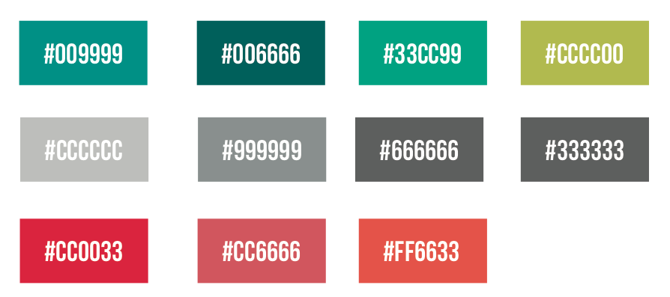

5 TIPOGRAFIA

A tipografia utilizada no layout foi Yanone Kaffeesatz e suas variações:
- Extra-light
- Light
- Regular
- Bold

